PEMANFAATAN TENAGA SURYA DALAM MENGELOLAH AIR
BERSIH BAGI MASYARAKAT DESA SAMAENRE KAB. BONE
Andi Asrijal¹, Marlia Rianti², Rusnaedi³, Mashuri⁴, Mardi⁵
¹Sekolah Tinggi Ilmu Administrasi Puangrimaggalatung
²Universitas Muhammadiyah Bone
³Sekolah Tinggi Ilmu Administrasi Puangrimaggalatung
⁴Sekolah Tinggi Ilmu Administrasi Puangrimaggalatung
⁵Sekolah Tinggi Ilmu Administrasi Puangrimaggalatung

Corespondence author: Andiasri1397@gmail.com

Abstract  Water is the source of life for all creatures on this earth, humans are no exception. With all of their intellectual capacity, people are constantly looking for ways to supply their basic demands, specifically for clean water. The focus of this PKM is to provide clean water to the community at a reasonable cost. Bumdes, who oversees clean water, is also aided by the innovation of employing solar panels to generate electricity instead of traditional sources.  The PKM implementation method utilizes the Participatory Rural Appraisal method, which implies that the community and partners are actively involved in the implementation of this community service project. Participatory Technology Development partners are expected to take advantage of applied technology based on local knowledge and culture.  The community profits from the usage of this appropriate technology since the cost of clean water, which was previously valued at Rp. 3000 per cubic, will be reduced to Rp. 2000,- with the presence of this solar system. Meanwhile, from the management side, in this case Bumdes Samaenre also experienced production cost savings, because it no longer uses generator power or PLN electricity which has a fairly high load rate and there is also no fear of frequent blackouts. | Article History  Received: …..J  Reviewed: ……  Published:……..  Key Words  content, formatting, article.
Abstrak  Air adalah sumber kehidupan mahkluk yang ada dimuka bumi ini, tidak terkecuali manusia. Manusia dengan segenap akal dan pikirannya selalu berusaha untuk mencari jalan dan solusi untuk memenuhi kebutuhan hidupnya khususnya air bersih. Tujuan PKM ini dilaksanakan adalah untuk membantu masyarakat mendapatkan air bersih dengan biaya murah dan Bumdes sebagai pengelola air bersihnya juga terbantukan oleh adanya inovasi penggunaan panel tata surya sebagai pengganti tenaga listrik konvesional.  Metode pelaksanaan PKM dilaksanakan dengan metode Participatory Rural Appraisal yang artinya dimana masyarakat serta mitra terlibat langsung dalam pelaksanaan program pengabdian masyarakat ini. Participatory Technology Development diharapkan mitra memanfaatkan teknologi yang diterapkan berdasarkan ilmu pengetahuan dan budaya lokal. Hasil daripada pemanfaatan teknologi tepat guna ini adalah masyarakat mendapatkan keringanan dalam hal pembayaran tarif air bersih yang mana sebelumnya setiap kubiknya dihargai sebesar Rp.3000,-, dengan adanya panel tata surya ini akan menekan biaya tadi menjadi Rp. 2000,- per kubiknya. Sedangkan dari pihak pengelola dalam hal ini Bumdes samaenre juga mengalami penghematan biaya produksi, karena tidak lagi menggunakan tenaga genset atau tenaga listrik PLN yang memiliki tarif beban yang cukup tinggi dan juga tidak dikhawatirkan seringnya mati lampu. | Sejarah Artikel  Diterima: …..  Direview: …..  Disetujui: ……. 7  Kata Kunci  Tenaga Surya, Air Bersih, Teknologi Tepat Guna.
How to Cite: First author., Second author., &amp; Third author. (20xx). The title. Jurnal Pengabdian UNDIKMA, vol(no). doi:https://doi.org/10.33394/jp.vxxyyi
 https://doi.org/10.33394/jp.vxxyyi | This is an open-access article under the CC-BY-SA License.

PENDAHULUAN
Sumber daya alam yang diberikan oleh Allah SWT kepada kita semua, sungguh tidak bisa kita ingkari. Angin, sinar matahari dan air adalah salah satu contoh rejeki yang tak terbatas dan tidak akan habis-habisnya sepanjang bumi masih berputar pada porosnya. Manusia dapat memanfaatkan ketiganya didalam kehidupannya maupun untuk kegiatan ekonomi.
1.1 Analisis Situasi Mitra
Air adalah sumber kehidupan [1], semua pasti sependapat tentang hal itu, tetapi air saja tidaklah cukup kalau kenyataannya air tersebut tidaklah sehat atau tidak menyehatkan. Air bersih adalah kebutuhan pokok kita sehari-hari, baik itu digunakan untuk mencuci, mandi ataupun memasak. Desa Samaenre memiliki beberapa anak sungai yang cukup besar yang melewati beberapa dusun dan beberapa desa di kecamatan Bengo. Meski memiliki sungai akan tetapi air tersebut hanya bisa digunakan untuk keperluan irigasi dan lain-lain, sedangkan untuk keperluan sehari-hari, masyarakat dusun Batulappa menggunakan “sumur dalam” sebagai jalan keluarnya.
Penggunaan “sumur dalam” selama ini, juga menimbulkan masalah, karena kandungan zat kapur dalam tanah sangatlah tinggi [2]., ini bisa dilihat dari air yang dimasak masyarakat akan memunculkan dan meninggalkan bekas endapan warna putih dipinggir-pinggir panci. Meskipun kalsium sangat dibutuhkan manusia akan tetapi kalau berlebihan juga dapat membahayakan kesehatan [3] Selain itu, tingginya biaya beban listrik juga sangat mempengaruhi kehidupan masyarakat dusun batulappa secara khusus dan masyarakat desa samaenre secara umum, sehingga tidak semua menggunakan sumur bor sendiri. Masih banyak diantara mereka yang menggunakan “sumur dalam” secara manual dengan menggunakan ember untuk mengambil air.[4][5] Kebanyakan dari mereka mencari air dengan berjalan cukup jauh hanya untuk memenuhi kebutuhan sehari-hari, dan itu dilakukan setiap hari.
Melihat fenomena seperti ini, pemerintah setempat dalam hal ini, desa samaenre, merespon [6] kesulitan masyarakat dengan membangun instalasi air bersih yang dikelola langsung oleh Bumdes samaenre dan dusun batulappa dipilih sebagai pengelola air bersih pertama didesa samaenre.
Untuk menyuplai air bersih bagi masyarakat, Bumdes sudah menyiapkan penampungan air sebanyak dua buah gentong besar sebagai langkah awal untuk menindak lanjuti keinginan warga setempat akan air bersih yang sehat dan murah. Selanjutnya nanti akan ditambah lagi beberapa titik lokasi, apabila masyarakat sudah banyak yang berminat.
Untuk menjadi pelanggan air bersih Bumdes Samaenre ini, masyarakat harus menyiapkan biaya sesuai dengan jarak dari titik lokasi sumber air bersih ke titik lokasi yang akan menjadi targetnya [7]. Biaya itu untuk pembelian pipa pvc (biaya tergantung jauh dekatnya titik target) dan juga pembelian meteran air. Bagi masyarakat yang lokasinya tidak jauh dari titik sumber air, mungkin tidak terlalu berat, tetapi yang rumahnya sangat jauh dari titik sumber air, maka tentu akan mengeluarkan biaya yang tidak sedikit.
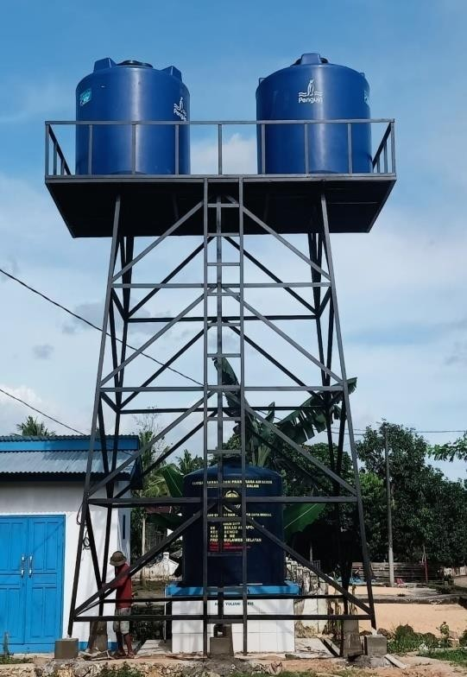
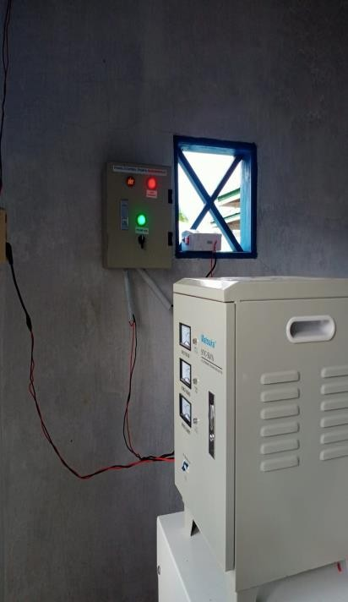
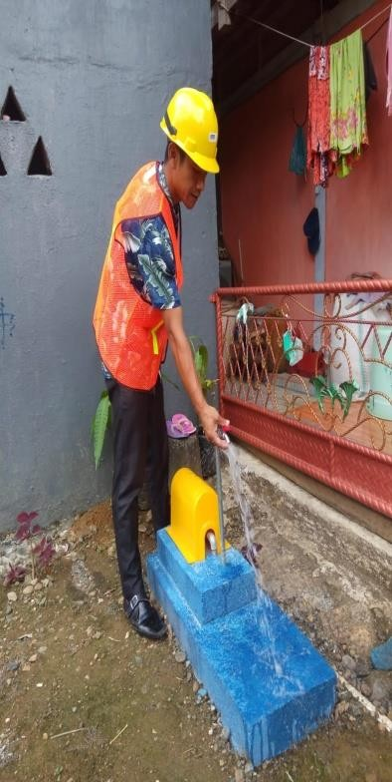
Persyaratan ini sedikit agak memberatkan warga karena biaya awalnya cukup besar, meskipun mereka tahu bahwa harga itu masih jauh lebih murah dari harga air bersih milik pemerintah daerah yaitu PDAM bone [8].
1
2
3

Gmbr. 1. Tempat Penampungan Air bersih, 2. Stavol mesin pengisap/pendorong air, 3. Produk air bersih
Bumdes samaenre yang dikelola selama ini sudah mampu melayani beberapa rumah tangga dengan konsep, masyarakat membayar tagihan air sesuai dengan jumlah pemakaian yang tercantum dalam meteran [9]. Meteran ini serupa dengan apa yang dimiliki oleh PDAM, cara kerjanya pun sama. Tetapi untuk satu (1) kubiknya, tarif yang diberikan adalah Rp. 3.000,-. Harga ini terbilang masih cukup mahal menurut pengelola Bumdes ini, meskipun masih agak murah jika dibandingkan dengan air bersih milik pemda tersebut. Ini dilakukan karena, biaya produksi dan perawatan mesin masih tergolong tinggi, jadi untuk menutupi kekurangan tersebut, dipatoklah harga seperti itu.
Untuk `mengatasi tingginya biaya-biaya ini, Bumdes samaenre merencanakan untuk membangun teknologi baru yang dapat menghemat biaya-biaya tadi [10], yang pada gilirannya nanti, juga dapat menekan tarif yang diberikan kepada masyarakat, sehingga masyarakat samaenre secara keseluruhan dapat menikmati air bersih dengan harga murah.
Pemanfaatan teknologi tepat guna untuk memperbaiki kinerja Bumdes samaenre dalam memberikan solusi air bersih bagi masyarakat sudah tidak bisa ditunda-tunda lagi.
Penggunaan tenaga surya dalam membantu masyarakat sudah tidak asing lagi [11]. Petani bahkan sudah merapkan teknologi ini untuk mengairi tanah persawahan mereka. Penggunaan solar panel atau solar modul untuk sarana air bersih ini, masih tergolong baru dan inovatif.

1.2. Permasalahan Mitra
Berdasarkan analisis situasi yang diuraikan di atas, maka penggunaan sinar matahari dengan bantuan alat bantu yaitu Solar Panel atau Solar Module, sudah saatnya untuk diterapkan. Dengan adanya fenomena ini, maka permasalahan yang dialami BumDes tersebut adalah sebagai berikut :
- Pengelolaan usaha masih bersifat konvensional dengan masih menggunakan tenaga listrik sebagai medianya.
- Biaya produksi (listrik) dan perawatan mesin masih tergolong tinggi
- Kekurang mampuan mitra tersebut untuk memenuhi permintaan masyarakat karena kapasitas volume air bersih masih sangat terbatas.
- Biaya pemasangan awal instalasi air bersih, lumayan mahal, sehingga masih banyak masyarakat yang belum bersedia berlangganan air bersih.
Permasalahan di atas telah dialami mitra program sejak beberapa tahun terakhir. Untuk mengembangkan usaha sekaligus mengajak masyarakat untuk menggunakan air bersih sebagai kebutuhan sehari-hari, maka salah satu faktornya adalah menggunakan suatu sistem yang dapat menghemat pengeluaran ongkos produksi dan perawatan yang imbasnya nanti juga dapat mengurangi beban masyarakat dalam membayar tagihan air bersihnya.

METODE PENGABDIAN

Tahap Pelaksanaan
Metode pelaksanaan PKM dilaksanakan dengan metode Participatory Rural Appraisal yang artinya dimana masyarakat serta mitra terlibat langsung dalam pelaksanaan program pengabdian masyarakat ini. Participatory Technology Development diharapkan mitra memanfaatkan teknologi yang diterapkan berdasarkan ilmu pengetahuan dan budaya lokal. Gambaran pelaksanaan PKM dalam mengaplikasikan pemanfaatan panel surya ke mitra serta peningkatan produksi air bersih dapat digambarkan dalam bentuk sasaran pelaksanaan kegiatan.
Pelaksanaan PKM ini akan melibatkan mitra secara penuh dalam memberikan pengetahuan dan meningkatkan keterampilan mitra dalam mengolah air bersih dengan menggunakan solar panel ini. Tahapan pelaksanaan kegiatan dilakukan berdasarkan schedule yang disusun bersama antara mitra dengan tim pengusul program agar pelaksanaannya berjalan sesuai rencana atau jadwal. Schedule yang disusun tersebut relative keberadaannya dan akan dapat dilakukan penyesuaian bila memungkinkan demi untuk memperlancar pelaksanaan program, seperti jam kerja setiap anggota tim dan begitu juga penetapan waktunya. Adapun solusi yang ditawarkan untuk mengatasi permasalahan mitra adalah sebagai berikut :

Tabel 3. Tahapan Pelaksanaan, Pemecahan Masalah dan Solusi
Tahapan Permasalahan | Solusi Yang Ditawarkan | Metode Pelaksanaan | Prosedur Kerja dan Partisipasi Mitra
1.Tatakelola usaha/Man ajemen | 1.Melakukan pelatihan pengembangan usaha  2.Memberikan edukasi  tentang manajemen usaha  yang baik dan benar | Ceramah,diskusi dan pendampingan | Temu konsul mitra dengan partisipasi aktif
2.Kualitas dan Kuantitas Produk | - Menyiapkan air bersih yang sehat bagi masyarakat  - Desain layout produksi 3.Analisis standar mutu  produk | Menyusun standar mutu produk dan desain proses produksi | Penyedian tenaga kerja produksi dan fasilitas produksi dengan partisipasi mitra cukup aktif
3.Pemasaran | - Melakukan pemasaran melalui pendekatan pasar konsumen.  - Menambah saluran pemasaran.  - Melakukan promosi produk.  - Memperbaiki layanan kepada masyarakat. | Menyusun strategi pemasaran melalui hasil riset pemasaran | Menyusun standar operasional makerting dan agar mitra cukup mengerti dan memahami tentang strategi pemasaran.

Tabel 4. Peran dan Tugas anggota tim pengusul
Nama | Status dalam tim | Bidang tugas | Mahasiswa
Andi Asrijal,S.Sos.,M.Si | Ketua Tim Pengusul | - Mengkoordinir anggota tim pengusul dalam pelaksanaan PKMS.  - Memastikan semua kelengkapan pengabdian sudah tersedia dan siap untuk digunakan.  - Memastikan semua program berjalan sesuai yang telah direncanakan sebelumnya | 1.Membantu tugas-  Tugas tim anggota pengusul satu dan dua  - membantu mencatat kegiatan sebelum dan sesudah aktifitas PKMS  dilaksanakan.  - Membantu tim dalam menyiapkan sosialisasi/penyuluhan kepada masyarakat dan mitra.  - Membantu Tim melakukan dokumentasi setiap kegiatan.
Marlia Rianti S.Pt, M.Si,M.M. | Anggota  Pengusul 1 | - Melakukan koordinasi dengan mitra  - Mengkoordinasi Kegiatan Penyuluhan akan pentingnya penggunaan air bersih dalam kehidupan  - Melakukan pendekatan kepada  masyarakat agar bisa mengubah pola pikir masyarakat kearah yang lebih baik  4. Melakukan publikasi jurnal ber-  ISSN dan Seminar Nasional secara online/daring
Rusnaedi S.Pd, M.Si | Anggota  Pengusul 2 | - mengkoordinir serta mempersiapkan alat dan bahan yang akan diterapkan dalam pemanfaatan air bersih yaitu solar panel  - Menyusun dan melakukan simulasi sebelum menerapkan teknologi tepat guna kedalam sistem instalasi air bersih.  - Memastikan air yang sampai ke rumah-rumah warga telah terjamin kebersihannya dengan melakukan ujicoba sampel air bersih

Potensi Rekognisi
Potensi Rekognisi Sks Mahasiswa
Keterlibatan mahasiswa (MBKM) didalam kegiatan PKMS yang dilaksanakan oleh dosen, harus diapresiasi oleh pihak kampus dengan memberikan berupa rekognisi sks. Mengenai jumlah sks yang pantas diberikan oleh pihak kampus, itm pengusul akan konsultasikan kepada pihak kampus agar dapat memberikan potongan sks atas sumbangsihnya terlibat dalam PKMS tadi. Karena rekognisi adalah hak mahasiswa karena terlibat dalam suatu kegiatan pengabdian yang dilakukan oleh dosen diluar jam perkuliahan. Setelah berdiskusi dengan pihak kampus, akhirnya disepakati, bahwa mahasiswa yang mengikuti/terlibat dalam program PKMS ini akan mendapatkan rekognisi sebanyak 16-20 SKS. Mengenai mata kuliah apa saja yang akan direkognisi, akan disesuaikan setelah pengabdian kepada masyarakat selesai dilaksanakan.

HASIL PENGABDIAN DAN PEMBAHASAN
Penerapan Panel Tata Surya Dalam Pengelolahan Air Bersih
Panel tata surya merupakan suatu produk inovasi yang dikembangkan oleh manusia dalam rangka memanfaatkan sumber daya alam yang semakin hari semakin menipis. Tata surya merupakan sumber daya alam yang sangat melimpah dan tak akan habis-habisnya. Tinggal manusia bagaimana memanfaatkan sumber daya alam ini untuk kebutuhannya.
Panel tata surya yang sudah kami siapkan sebanyak 4 lembar dengan kekuatan 150 wp perkepingnya. Jadi total power yang bisa dikeluarkan oleh panel tatasurya ini adalah sebesar 1000watt dengan penyimpanan arus menggunakan aki 200 AH, dengan penggunaan Inverter 1200VA.
Cara Kerja Alat ini adalah:
Panel yang sudah menerima sinar matahari akan terkirim ke inverter dan mengolah menjadi arus listrik, kemudian lalu diteruskan kepenyimpanan arus yaitu aki. Dari aki inilah kemudian arus listrik yang dihasilkan tadi dapat menggerakkan mesin celup dan dialirkan ke tempat penampungan air.
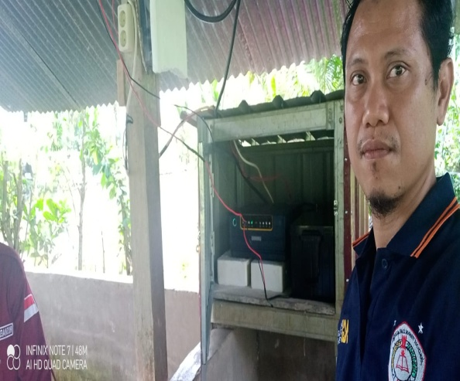
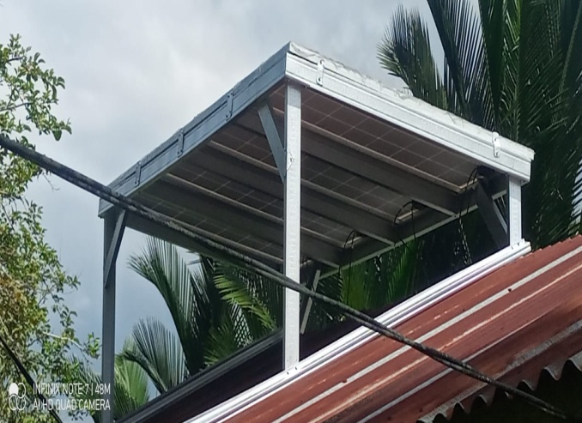

Gambar 1. Panel Tata Surya
Gambar 2. Inverter dan Aki (Penyimpanan Arus)

Dari tempat penampungan air ini, kemudian dialirkan ke pipa-pipa milik masyarakat yang sebelumnya sudah mendaftar menjadi pelanggan air bersih yang dikelolah oleh Bumdes desa samaenre. Besaran biaya yang harus dikeluarkan oleh masyarakat dalam pembayaran air bersih ini, adalah tergantung dari jumlah pemakaian penggunaan air bersih yang ditunjukkan oleh meteran masing-masing rumah tangga.
Dengan beroperasinya panel tata surya ini, maka diharapkan Bumdes sebagai penyedia air bersih ini, dapat memberikan keringanan tarif perkubiknya menjadi 2000 perkubiknya dari sebelumnya saat menggunakan tenaga listrik PLN sebesar 3000 perkubiknya. Pengurangan tarif ini jelas akan menguntungkan kedua belah pihak. Bumdes samaenre jelas akan terbantukan dengan sistem panel tata surya ini, karena sangat mengurangi ongkos produksi dan perawatan mesin. Sedangkan disisi masyarakat pengguna air bersih ini, disamping dapat menikmati air bersih, juga dapat merasakan air bersih dengan biaya murah.

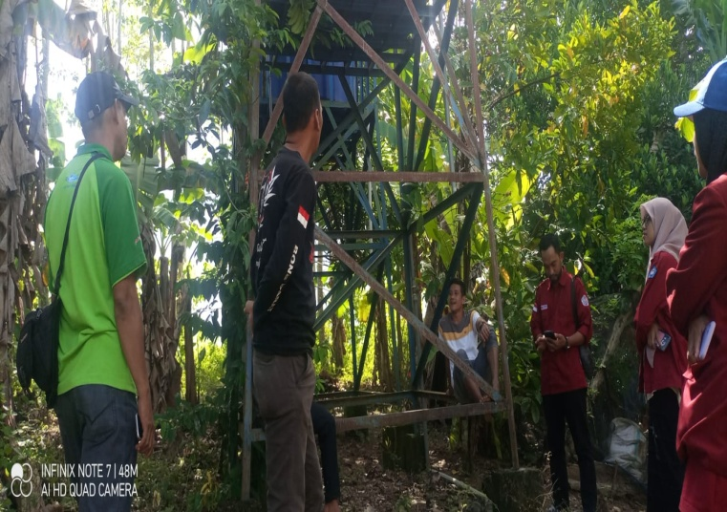

Gambar 3. Penampungan Air Bersih

GAMBARAN IPTEKS
Tenaga surya merupakan sumberdaya alam yang tidak ada habis-habisnya. Pemanfaatan tenaga surya untuk menggerakkan mesin pompa air dengan menggunakan solar panel adalah merupakan penerapan teknologi tepat guna yang cocok digunakan didaerah ini.
- Panas matahari yang diserap oleh solar panel kemudian diubah menjadi tenaga listrik. Sel silikon (disebut juga solar cells) yang disinari matahari/ surya, membuat photon yang menghasilkan arus listrik.
Sebuah solar cells menghasilkan kurang lebih tegangan 0.5 Volt. Jadi sebuah panel surya 12 Volt terdiri dari kurang lebih 36 sel (untuk menghasilkan 17 Volt tegangan maksimun). Pada program kemitraan masyarakat dengan judul “Pemanfaatan Tenaga Surya Dalam Mengelolah Air Bersih Bagi Masyarakat Desa Samaenre” menggunakan 4 solar panel 150 wp yang artinya solar cell tersebut mempunyai 150 watt peak pada saat matahari terik, peak 1 hari diasumsikan 4 jam, sehingga 1000 watt hour day adalah kapasitas maksimal dari solar cell 150 wp.
- Charge Control/AKI/Inverter
Saat solar panel menerima energy dari sinar cahaya matahari di siang hari, komponen charger controller ini otomatis bekerja dan mengisi (charge) battery dan menjaga tegangan battery agar tetap stabil. Contoh. Bila kita menggunakan battery 12V, maka rangkaian ini akan menjaga agar tegangan charger 12V 10%, tegangan charger yang di butuhkan antara 13,2 – 13,4 Volt. dan bila sudah mencapai tegangan tersebut, rangkaian ini otomatis akan menghentikan proses pengisian battery tersebut. Sebaliknya apabila tegangan battery turun / drop hingga 11 Volt, maka controller akan memutus tegangan sehingga battery tidak sampai habis. Secara keseluruhan Fungsi dari Controller ini yaitu dapat menjaga agar battery tidak kelebihan (over charger) dan kehabisan tegangan (under charger) dengan begitu maka umur dari battery bertambah lama. Pada program kemitraan masyarakat ini kami menggunakan pwm kontroler 12/24 V
- Meteran Air
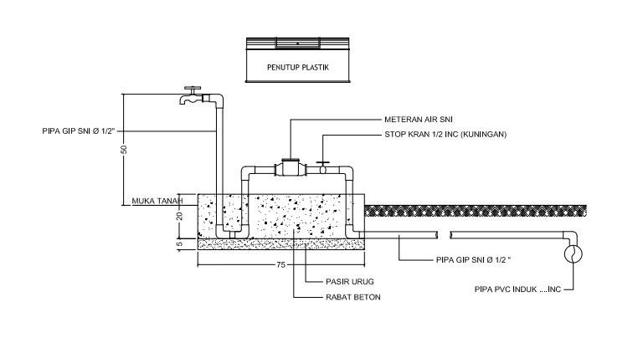
Jenis meteran air yang digunakan, mirip dengan yang digunakan PDAM, penghitungan tarif perkubiknya adalah Rp. 3000/kubik, setelah penggunaan solar panel ini, diharapkan dapat menghemat biaya produksi karena sudah tidak menggunakan lagi tenaga listrik dalam menggerakkan mesin pompa air dan genset. Begitu juga dengan perawatan mesin yang dilakukan secara berkala dapat mengurangi pengeluaran mitra.

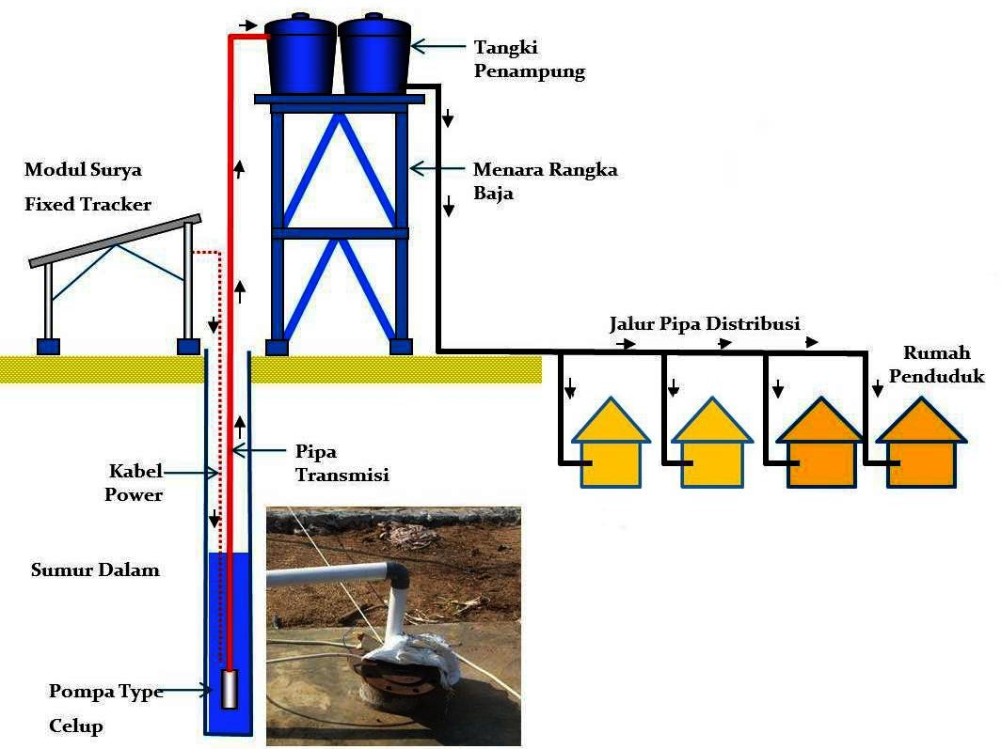
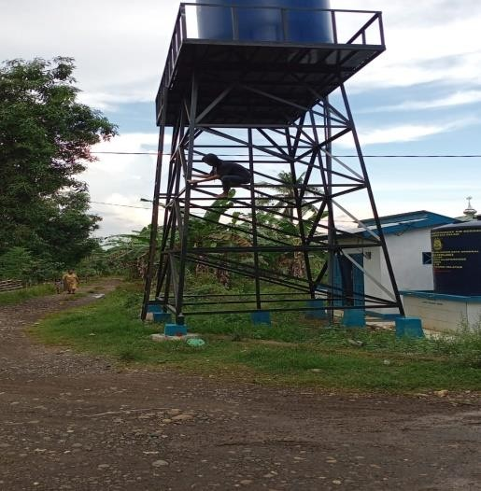
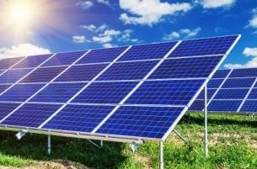
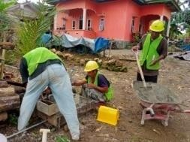
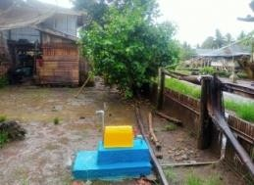
Gambar 2: Model Meteran Air bersih
Baterai

Gambar 3: Sistem Instalasi Penerapan Solar Modul pada air bersih

Peta Lokasi Mitra Sasaran
Jarak lokasi mitra dengan Sekolah Tinggi Ilmu Administrasi Puangrimaggalatung kurang lebih 45 km yang berada di sebelah Barat kabupaten Bone yaitu di Desa Samaenre dusun Batulappa Kecamatan Bengo Kabupaten Bone Propinsi Sulawesi Selatan.

Denah Lokasi Mitra Kerja


45 Km
Kampus Stia Prima Bone
tungke
walimpong
Samaenre

Dusun amanrang
U
Jalan poros makassar

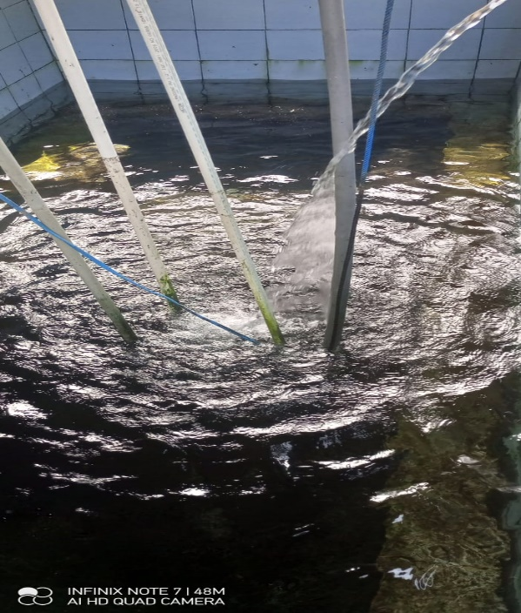
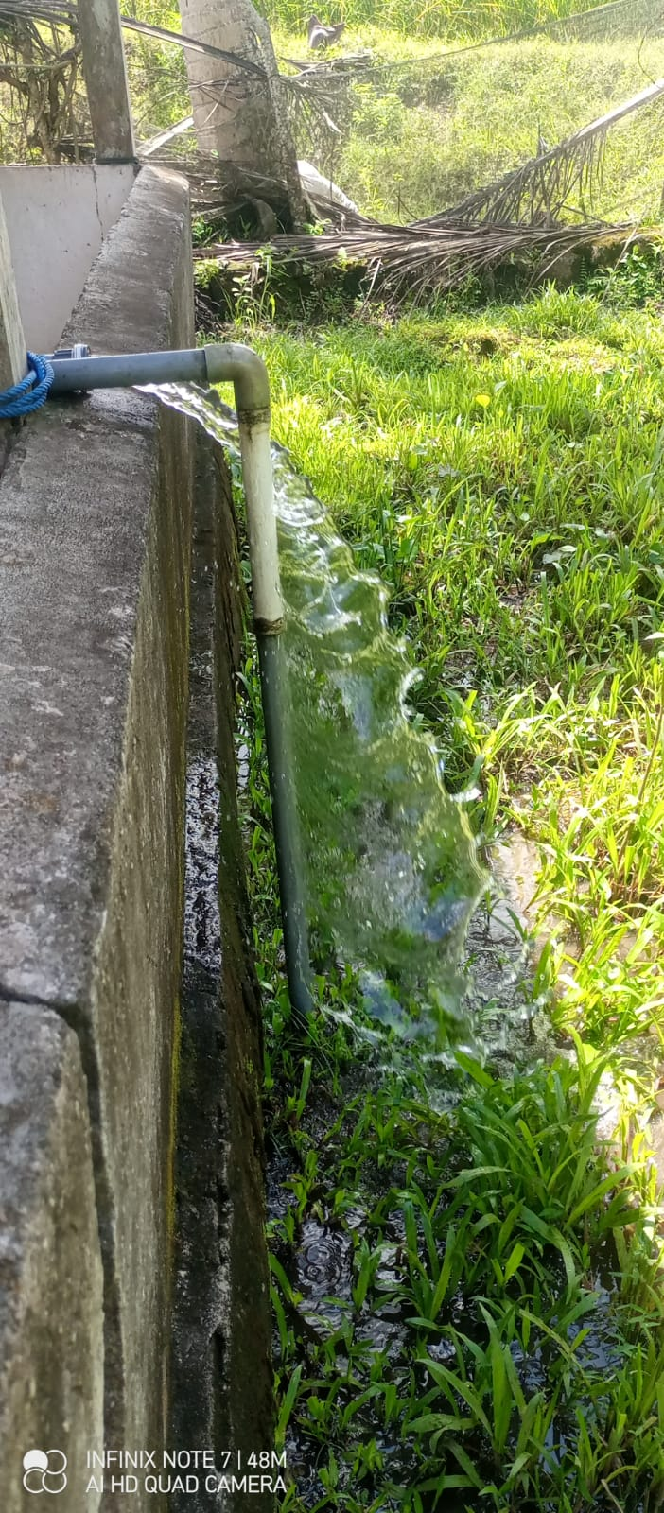
Dokumentasi hasil Pengabdian:

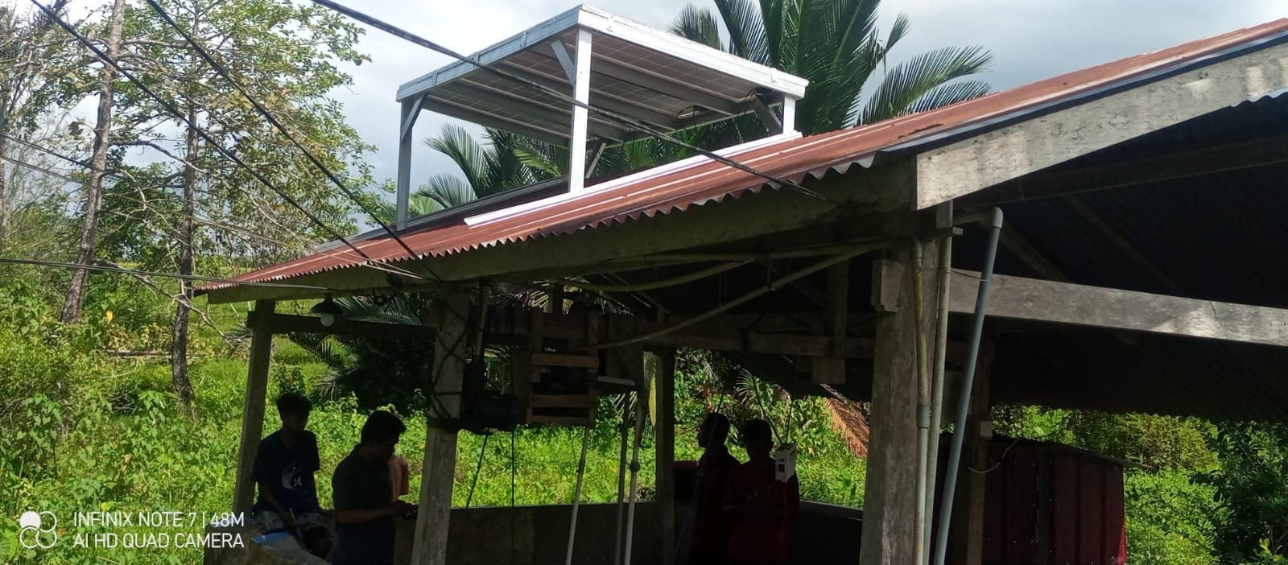

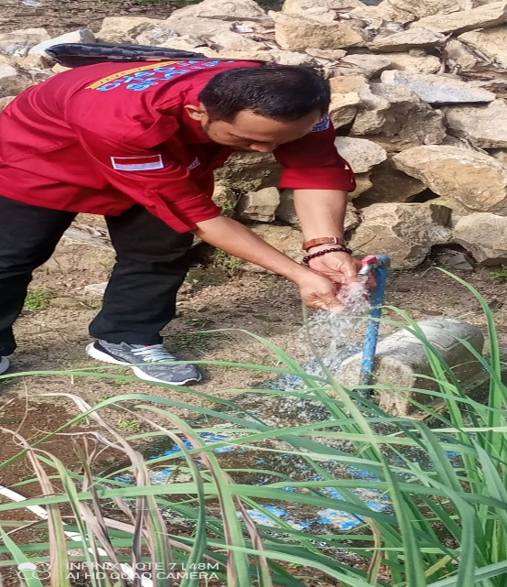

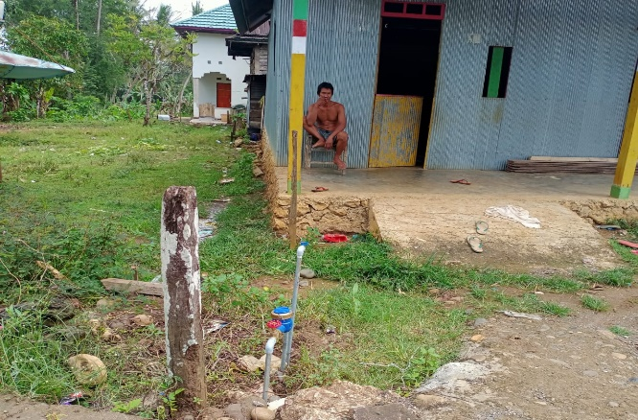
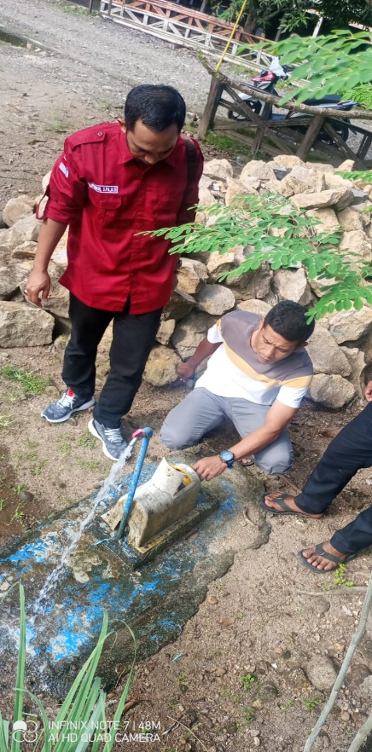

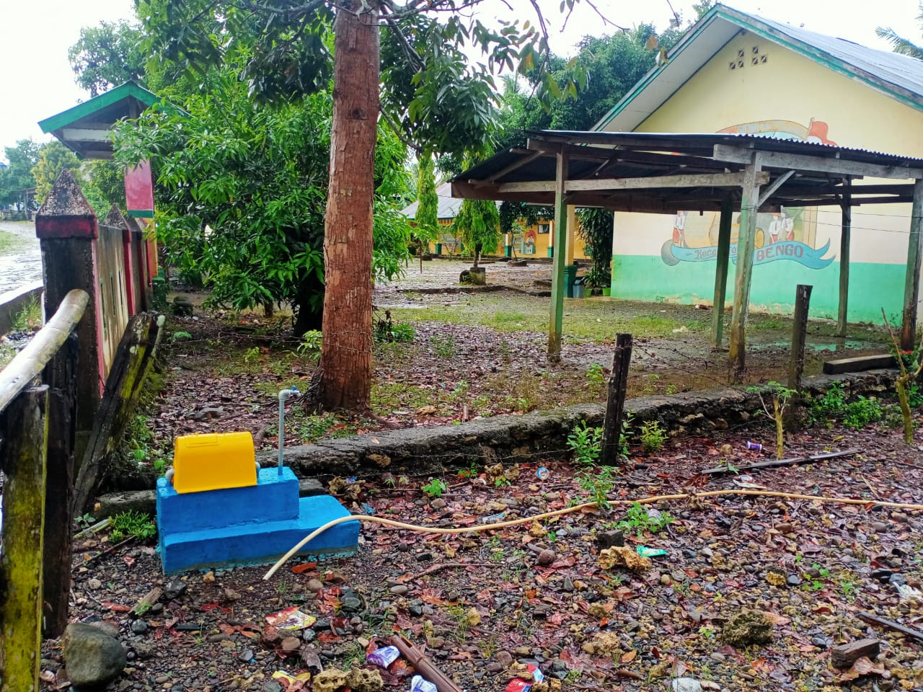

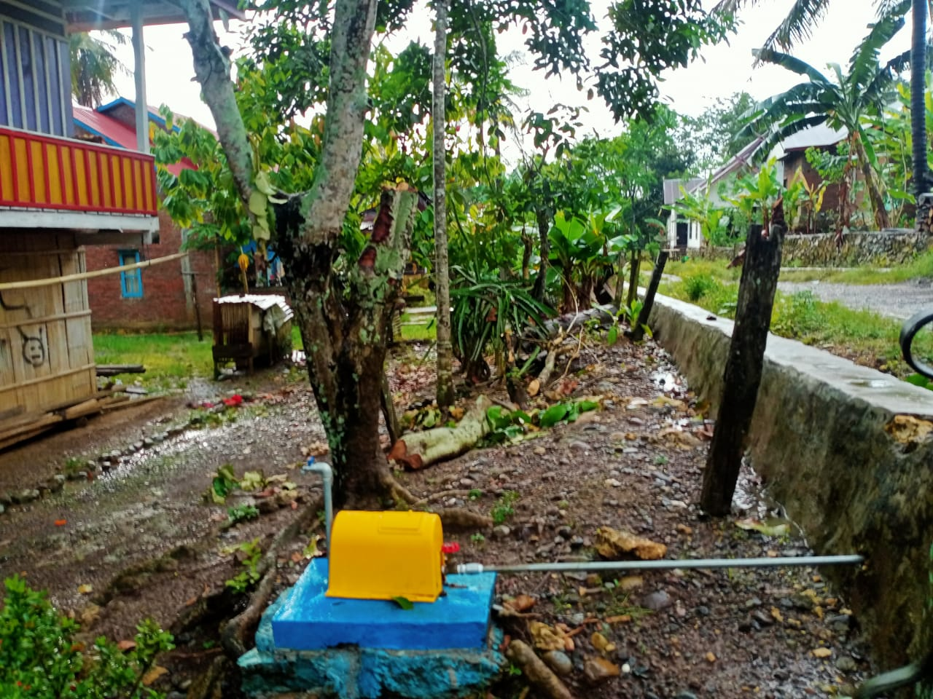

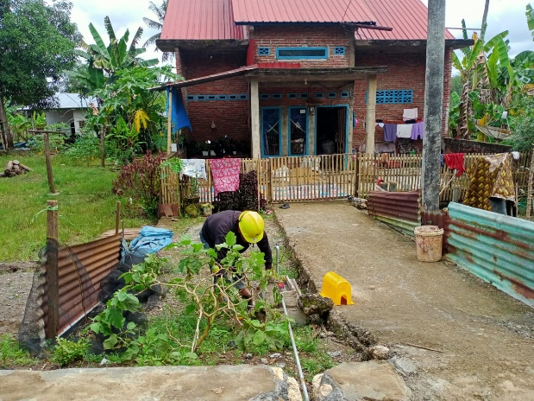
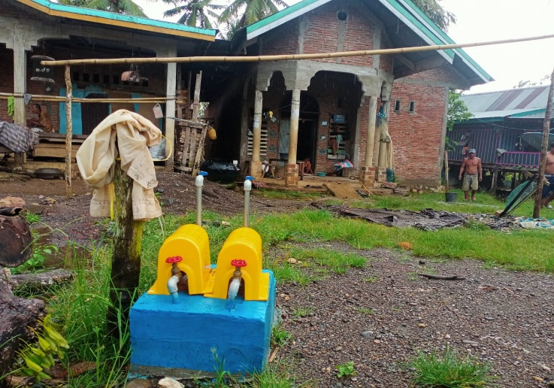

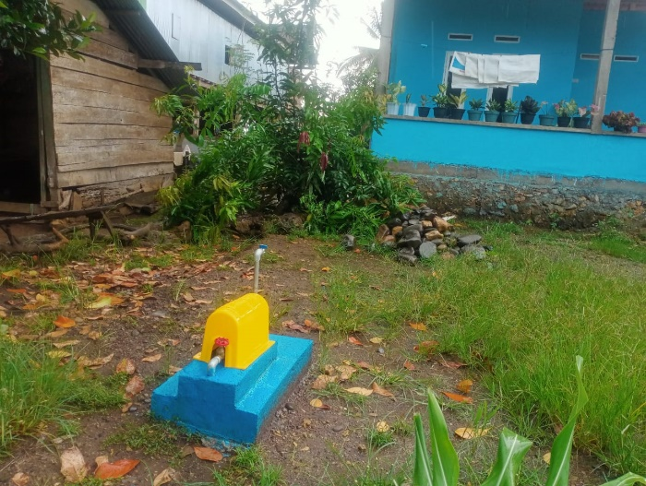
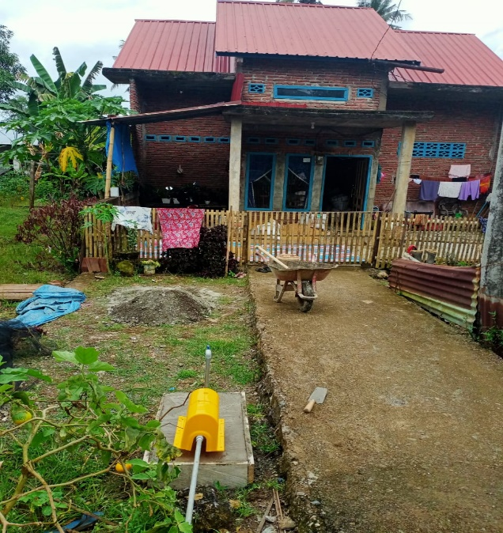

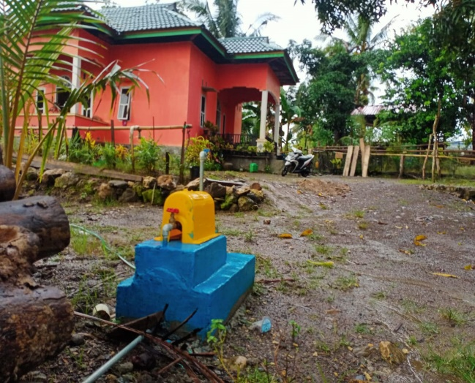

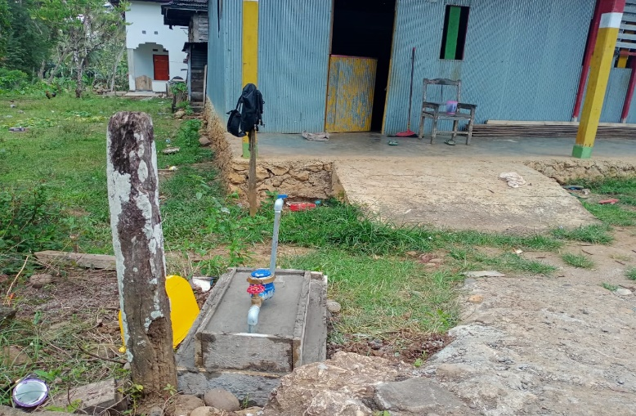

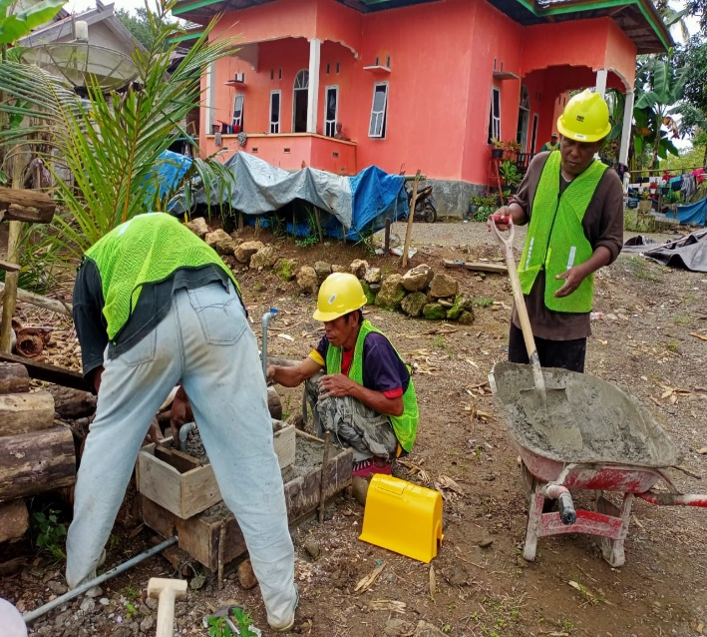

KESIMPULAN
Permasalahan-permasalahan yang dihadapi oleh mitra dapat diberikan solusi dengan membuat skala prioritas serta usaha penyelesaian masalah agar memberikan peningkatan produktifitas mitra dalam mengolah air bersih serta memanfaatkan solar panel sebagai pengganti energi terbarukan dari listrik menjadi tenaga surya. Adapun solusi pelaksanaan kegiatan, luaran dan indikator keberhasilan yang akan dilakukan pada mitra yaitu:

Tabel 2. Solusi, Target Luaran, dan Indikator Keberhasilan PKM.
Solusi Pelaksanaan  PKM | Target Luaran  PKM | Indikator Keberhasilan  PKM
-Peningkatan Jumlah Warga yang menggunakan Air Bersih Bumdes | -Penambahan Titik-titik lokasi yang sudah Terpasang instalasi Air bersih | -Hasil penerapan penambahan titik Lokasi instalasi, produksi air bersih Bertambah dan mampu menyuplai Rumah-rumah penduduk yang Membutuhkan sarana air bersih Video penggunaan air bersih dapat Diakses lewat youtube
-Pemanfaatan Solar Panel Pengganti tenaga listrik menjadi energi terbarukan | -Air bersih murah bagi Masyarakat dusun batulappa dan sekitanya | -Mitra mampu menekan biaya Pendaftaran Pelanggan air bersih, hingga penurunan harga  Perkubiknya dari Rp. 3000,  menjadi Rp. 2500,-
-Manajemen Usaha. | -Memberikan harga yang 2. Biaya produksi dapat dikurangi  Murah bagi masyarakat  -Kesadaran masyarakat  akan Pentingnya air bersih bagi kehidupan | -Biaya produksi dapat dikurangi.  -Video penggunaan solar panel dapat diakses secara online/Daring.  -Masyarakat semakin sadar akan Pentingnya air bersih  dan beralih menggunakan air bersih Bumdes Desa Samaenre

DAFTAR PUSTAKA
- B. Hartono and Purwanto, “Perancangan Pompa Air Tenaga Surya Guna Memindahkan Air Bersih Ke Tangki Penampung,” J. Mesin Teknol., vol. 9, no. 1, pp. 28–33, 2015.
- A. N. Rifai, “Analisis Kandungan Zat Kapur (CaCO3) Pada Depot Air Minum Isi Ulang Di Kelurahan Tondo Kota Palu Tahun 2019,” 2019.
- S. SUYUTIN, “Hubungan Kadar Zat Kapur Air Sumur Dengan Keparahan Penderita Batu Ginjal di RSUD Dr. R KOESMA Kabupaten TUBAN.” University of Muhammadiyah Malang, 2006.
- G. Halik and J. Widodo, “Pendugaan potensi air tanah dengan metode geolistrik konfigurasi schlumberger di kampus Tegal Boto Universitas Jember,” Media Tek. Sipil, vol. 8, no. 2, p. PP-109, 2009.
- F. Lestari, T. Susanto, and K. Kastamto, “Pemanenan Air Hujan Sebagai Penyediaan Air Bersih Pada Era New Normal Di Kelurahan Susunan Baru,” SELAPARANG J. Pengabdi. Masy. Berkemajuan, vol. 4, no. 2, pp. 427–434, 2021.
- I. W. Suwendra and I. N. Sujana, “Peranan Badan Usaha Milik Desa (Bumdes) Eka Giri Karya Dalam Meningkatkan Perekonomian Masyarakat Desa Wanagiri,” 2020.
- E. Y. Agunggunanto, F. Arianti, E. W. Kushartono, and D. Darwanto, “Pengembangan desa mandiri melalui pengelolaan badan usaha milik desa (BUMDes),” J. Din. Ekon. Bisnis, vol. 13, no. 1, 2016.
- B. La Suhu, R. M. Djae, and A. Sosoda, “Analisis Pengelolaan Badan Usaha Milik Desa (Bumdes) Di Desa Geti Baru Kecamatan Bacan Barat Utara Kabupaten Halmahera
Selatan,” J. Gov. Arch., vol. 1, no. 1, 2020.
- R. M. Zulkarnaen, “Pengembangan potensi ekonomi desa melalui badan usaha milik desa (Bumdes) Pondok Salam Kabupaten Purwakarta,” Dharmakarya, vol. 5, no. 1, 2016.
- A. B. Rantawi, “Perancangan Unit Transfer (Screw Conveyor) pada Mesin Pengisi Polibag untuk Meningkatkan Efektvitas Kinerja di Bidang Pembibitan,” J. Citra Widya Edukasi, vol. 5, no. 1, pp. 60–67, 2013.
- A. Irawan, M. T. Nuryadin, H. Anwar, A. Khalid, Y. R. Fauzi, and M. Risa, “Pemanfaatan Alat Pengering Ikan Laut Menggunakan Tenaga Surya Di Desa Pejala Kabupaten Tanah Bumbu,” Indones. J. Fish. Community Empower., vol. 1, no. 1, pp. 13–20, 2021.

